
Réservé au Réseau Mesure
Date/heure :

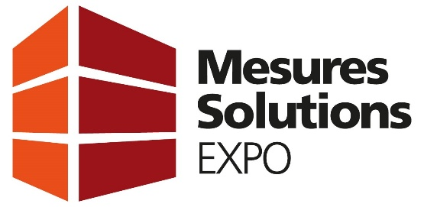 | Protocole d’accord  Réseau Mesure  Mesures Solutions EXPO Lyon  11-12 Octobre 2028

Société :
Adresse :

Nom du contact :
Téléphone :
Courriel :

Par la présente, je confirme pré-réserver un espace sur Mesures Solutions EXPO2028 les 11 et 12 octobre 2028, au Centre de Congrès de Lyon, forums 4-5-6.

Stand souhaité sur Mesures Solutions EXPO Lyon 2028 :
Nombre de m² (minimum 6m²) : ……… m². Nombre d’angle(s) : …… angle(s) (1 angle = 2 faces ouvertes)
L’emplacement de stand souhaité est à signaler sur le plan au verso de ce document (sous réserve de disponibilité et ordre d’inscription).

L’engagement de cette pré-réservation détermine l’ordre de choix d’implantation sur Mesures Solutions EXPO Lyon 2028.
La réservation d’un emplacement est conditionnée par la réception du dossier d’inscription et sa validation par le Réseau Mesure, ainsi qu’au respect des CGV et le règlement de l’acompte.

Nous vous remercions de bien vouloir retourner ce protocole d’accord daté et signé à l’équipe d’animation du Réseau Mesure à mse@reseau-mesure.com.

Société : Nom /Prénom :

Signature : Cachet :

Attention plan non strictement identique à celui de 2026
Surfaces ajustables selon les modules
